Título
Autores: Nombres y apellidos¹*, Nombres y apellidos²
¹Profesión o Cargo, Empresa o entidad a la que pertenece
²Profesión o Cargo, Empresa o entidad a la que pertenece

Este documento tiene la intención de mostrar la configuración general del resumen de un trabajo presentado para el XVIII Congreso Colombiano de Geotecnia, Incluyendo todos los aspectos que se definen a continuación:
- El encabezado y pie de página no deben ser modificados.
- Las márgenes corresponden a 2.5 cm para la parte superior e inferior de la hoja y 2 cm para los lados izquierdo y derecho.
- El tipo de letra debe ser Arial de tamaño 12 y debe estar justificado.
- El resumen presentado debe contener como máximo 1 página.
- En caso de incluir gráficas o imágenes, estas deben estar centradas y referenciadas con el tipo de texto Arial de tamaño 10, incluyendo el nombre del autor y año de publicación, como se muestra en el siguiente ejemplo:

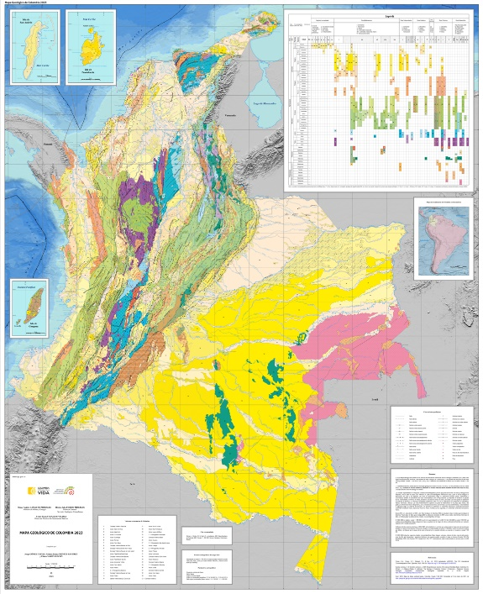
Figura 1. Mapa Geológico de Colombia. Fuente: Servicio Geológico Colombiano (2023).
En caso de referenciar un sitio web, no se debe incluir el vínculo directamente si no que se debe insertar dentro de la palabra como se muestra en la referencia de la imagen anterior, esto con el fin de ahorrar espacio en el documento.

- En caso de incluir tablas, estas deben estar centradas incluyendo el título en la parte superior y la fuente en la parte inferior en el tipo de texto Arial de tamaño 10, incluyendo el nombre del autor y año de publicación, como se muestra en el siguiente ejemplo:

Tabla 1. Ejemplo de tabla.
Fuente: SCG (2024)

- El documento no debe incluir ningún tipo de marca o logotipo comercial

Referencias
[1] Nombre, (año). Título de documento
[2] Nombre, (año). Título de libro (Volumen / página)
[3] Nombre, (año). Título de página web

*Correspondencia: Correo del autor a quien se le hará llegar la correspondencia

